４３０円

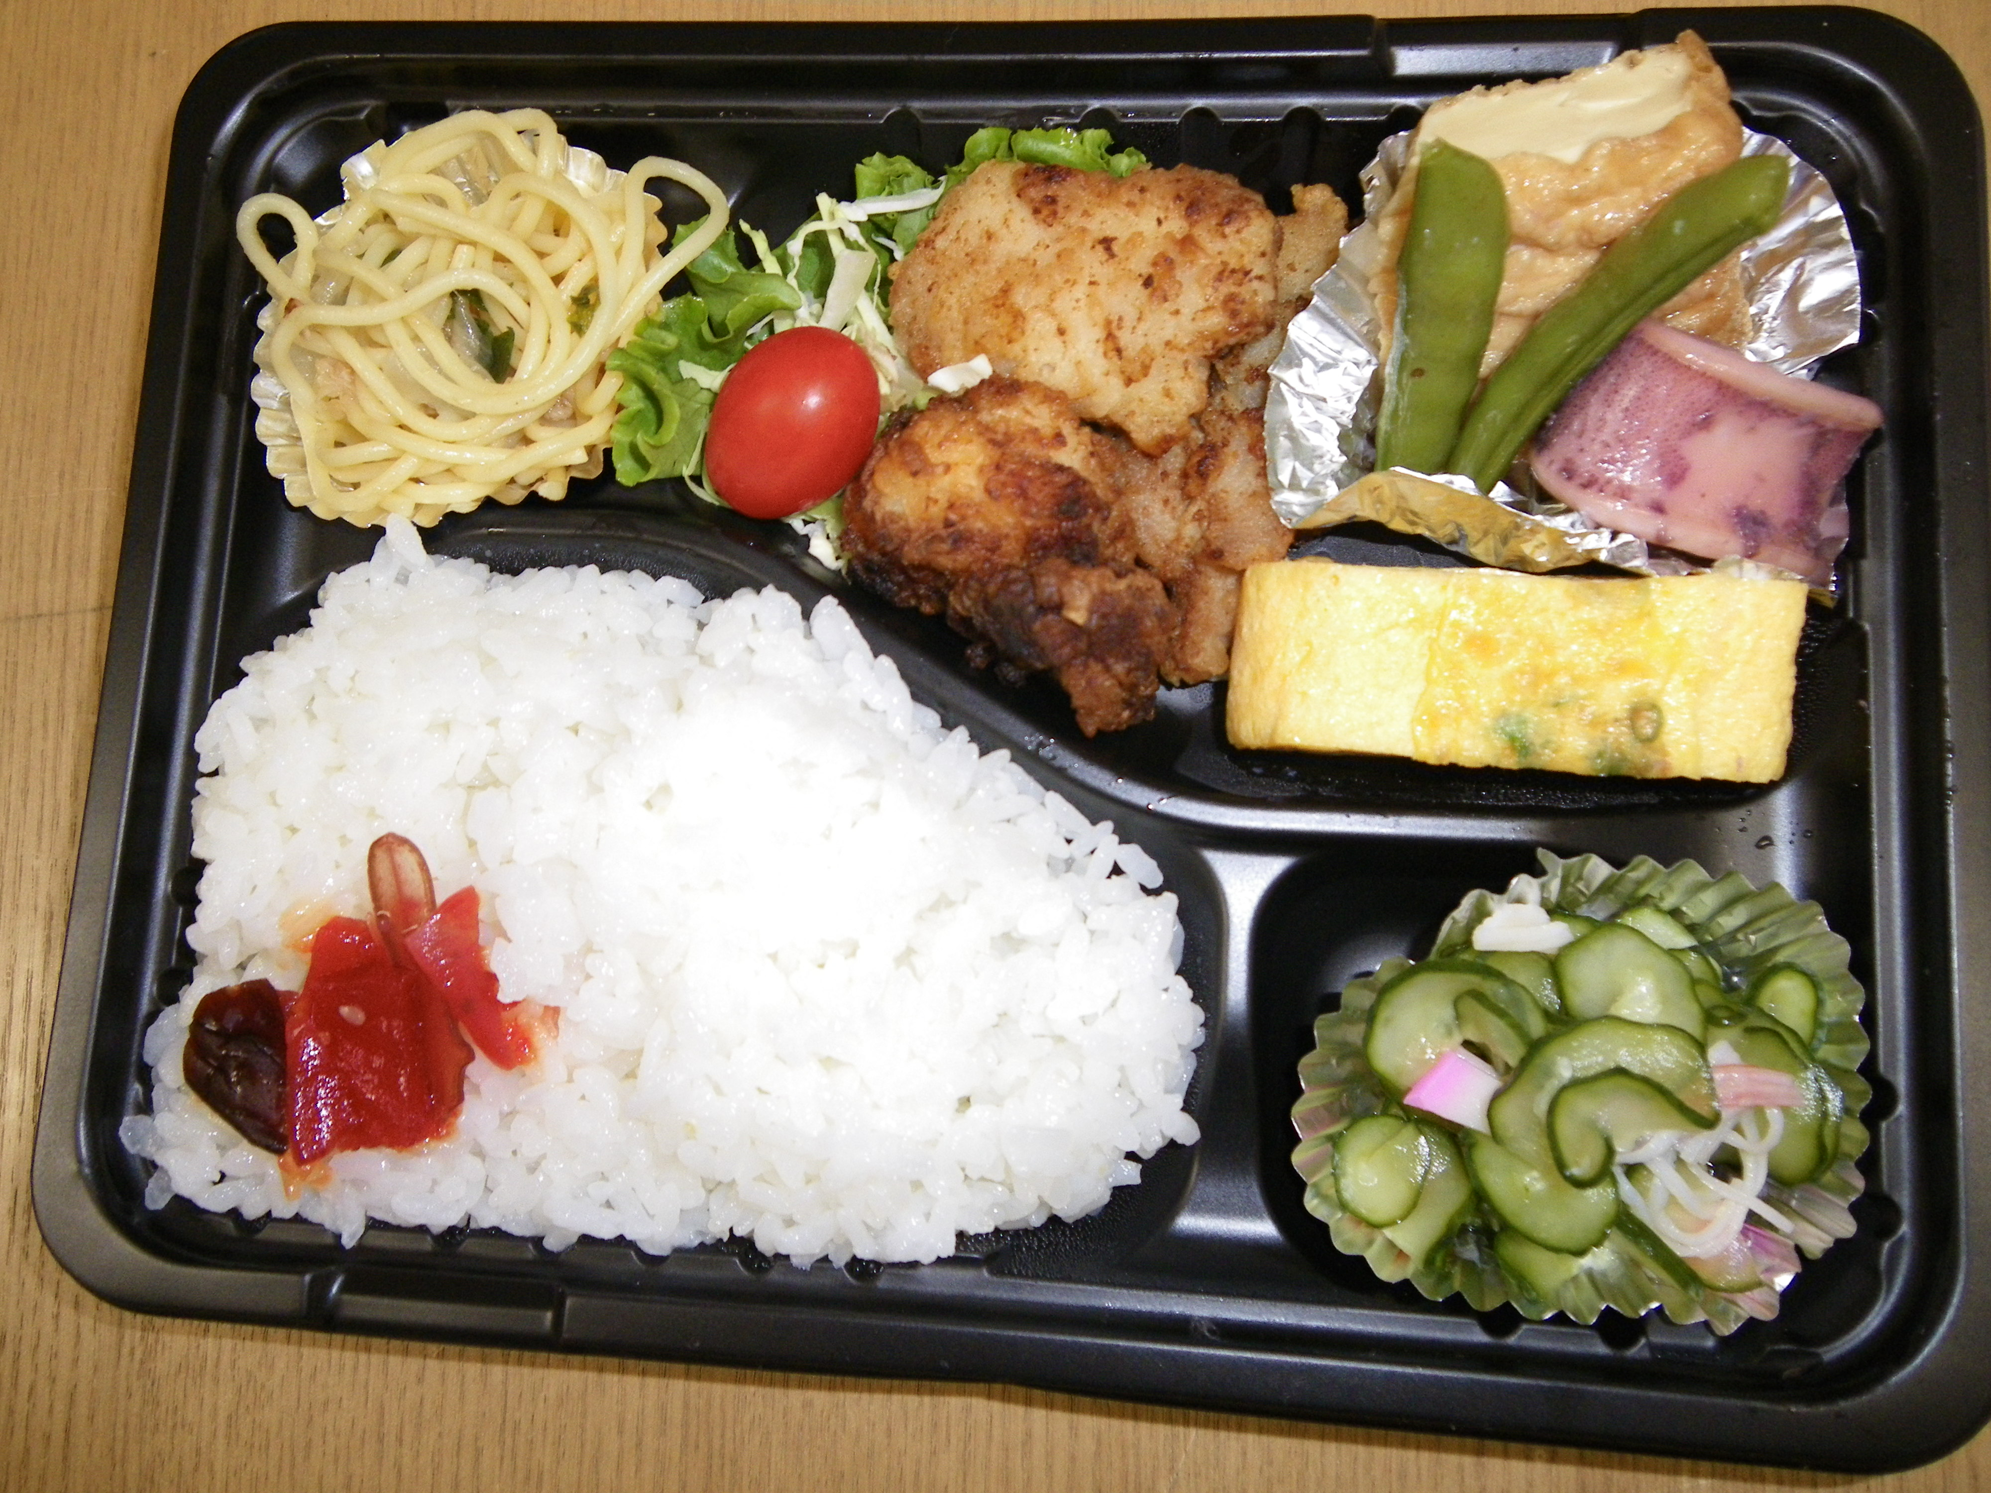

★★スイーツ（クッキー・バウンドケーキ・おもち等）もいたします

　　お弁当・・430円＊水・木・金曜日（配達可） ＊

当日9時30分までにご予約ください

※配達できない地域もあります、ご了承ください

さらに、ボリュームアップで、500円弁当もご用意いたします。

（ご予算に応じてご用意いたしますので　　　　　　　　　　　　　　　　　　　　　　　　　　　　　　　お気軽にご相談ください。）

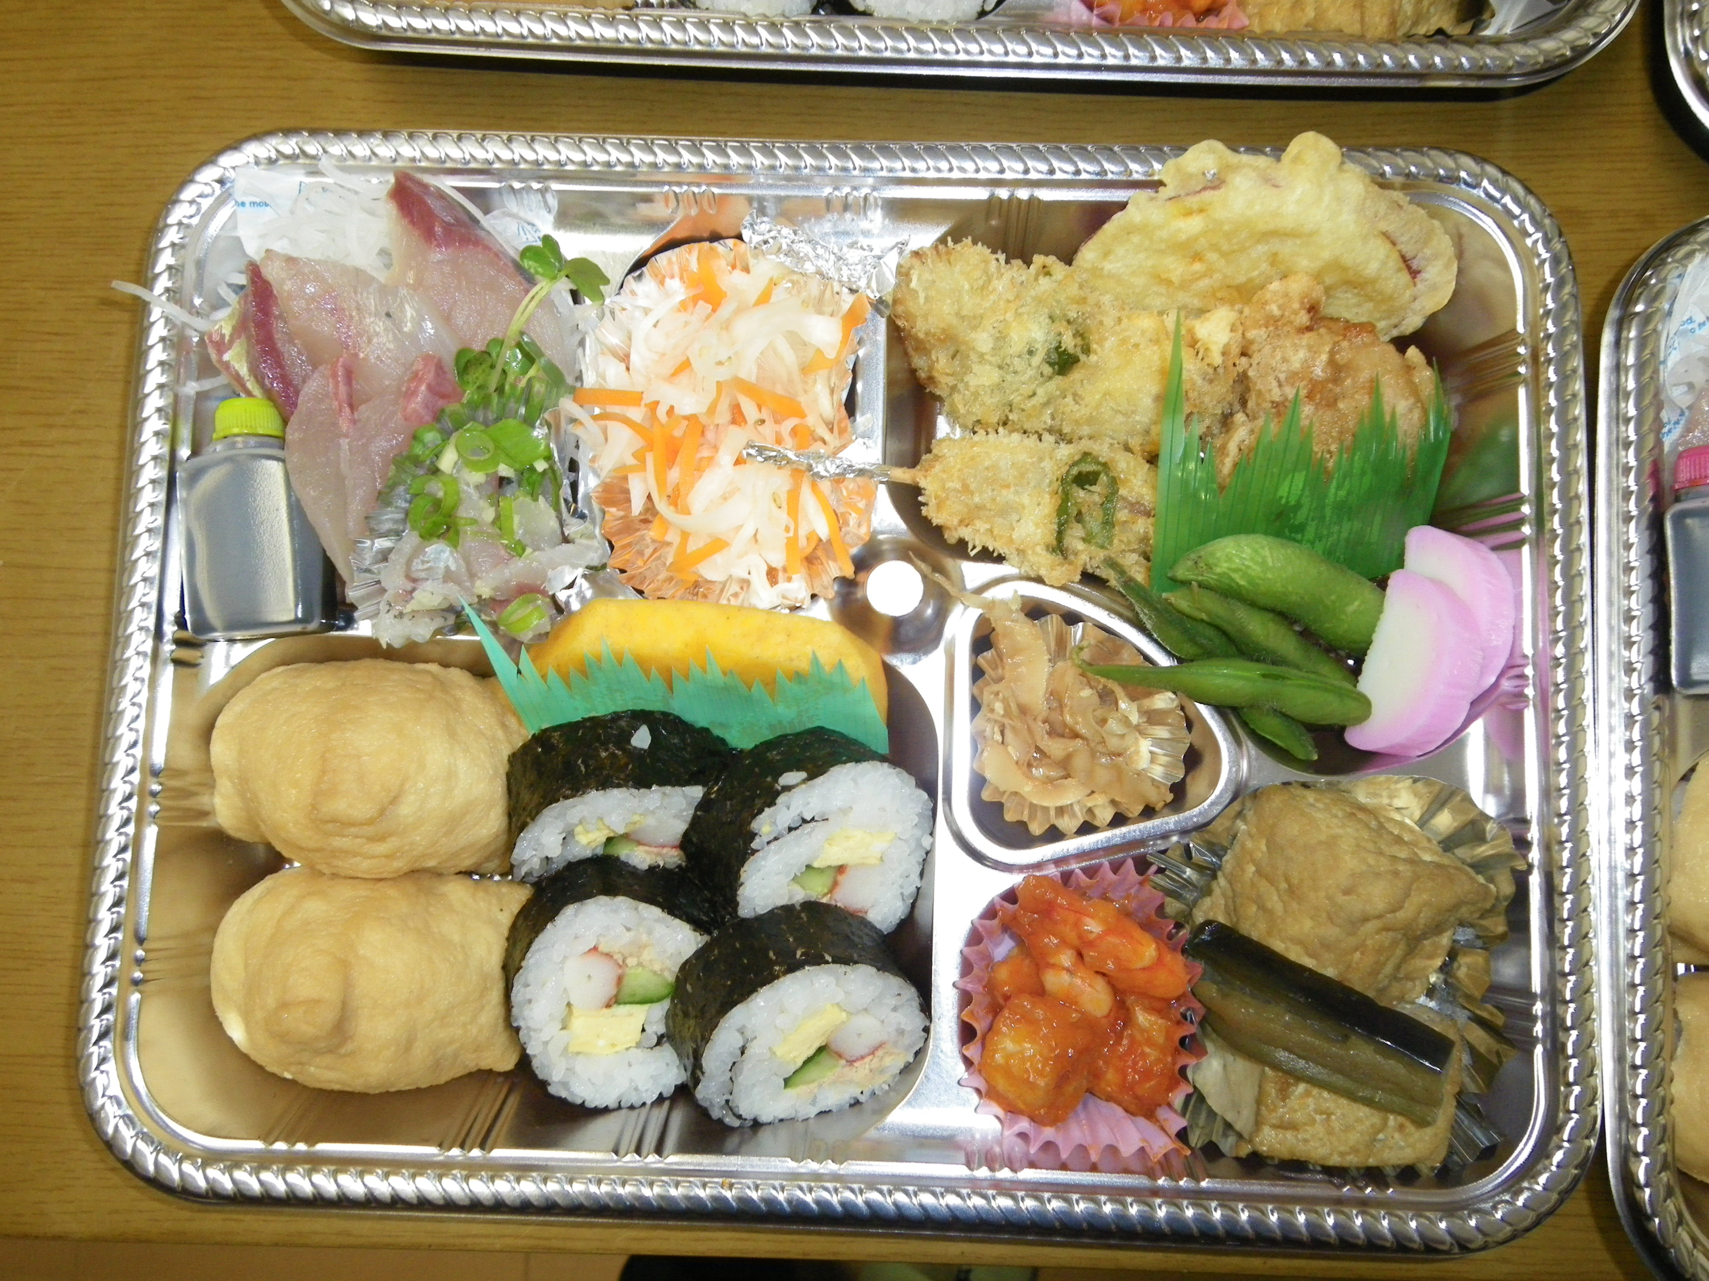

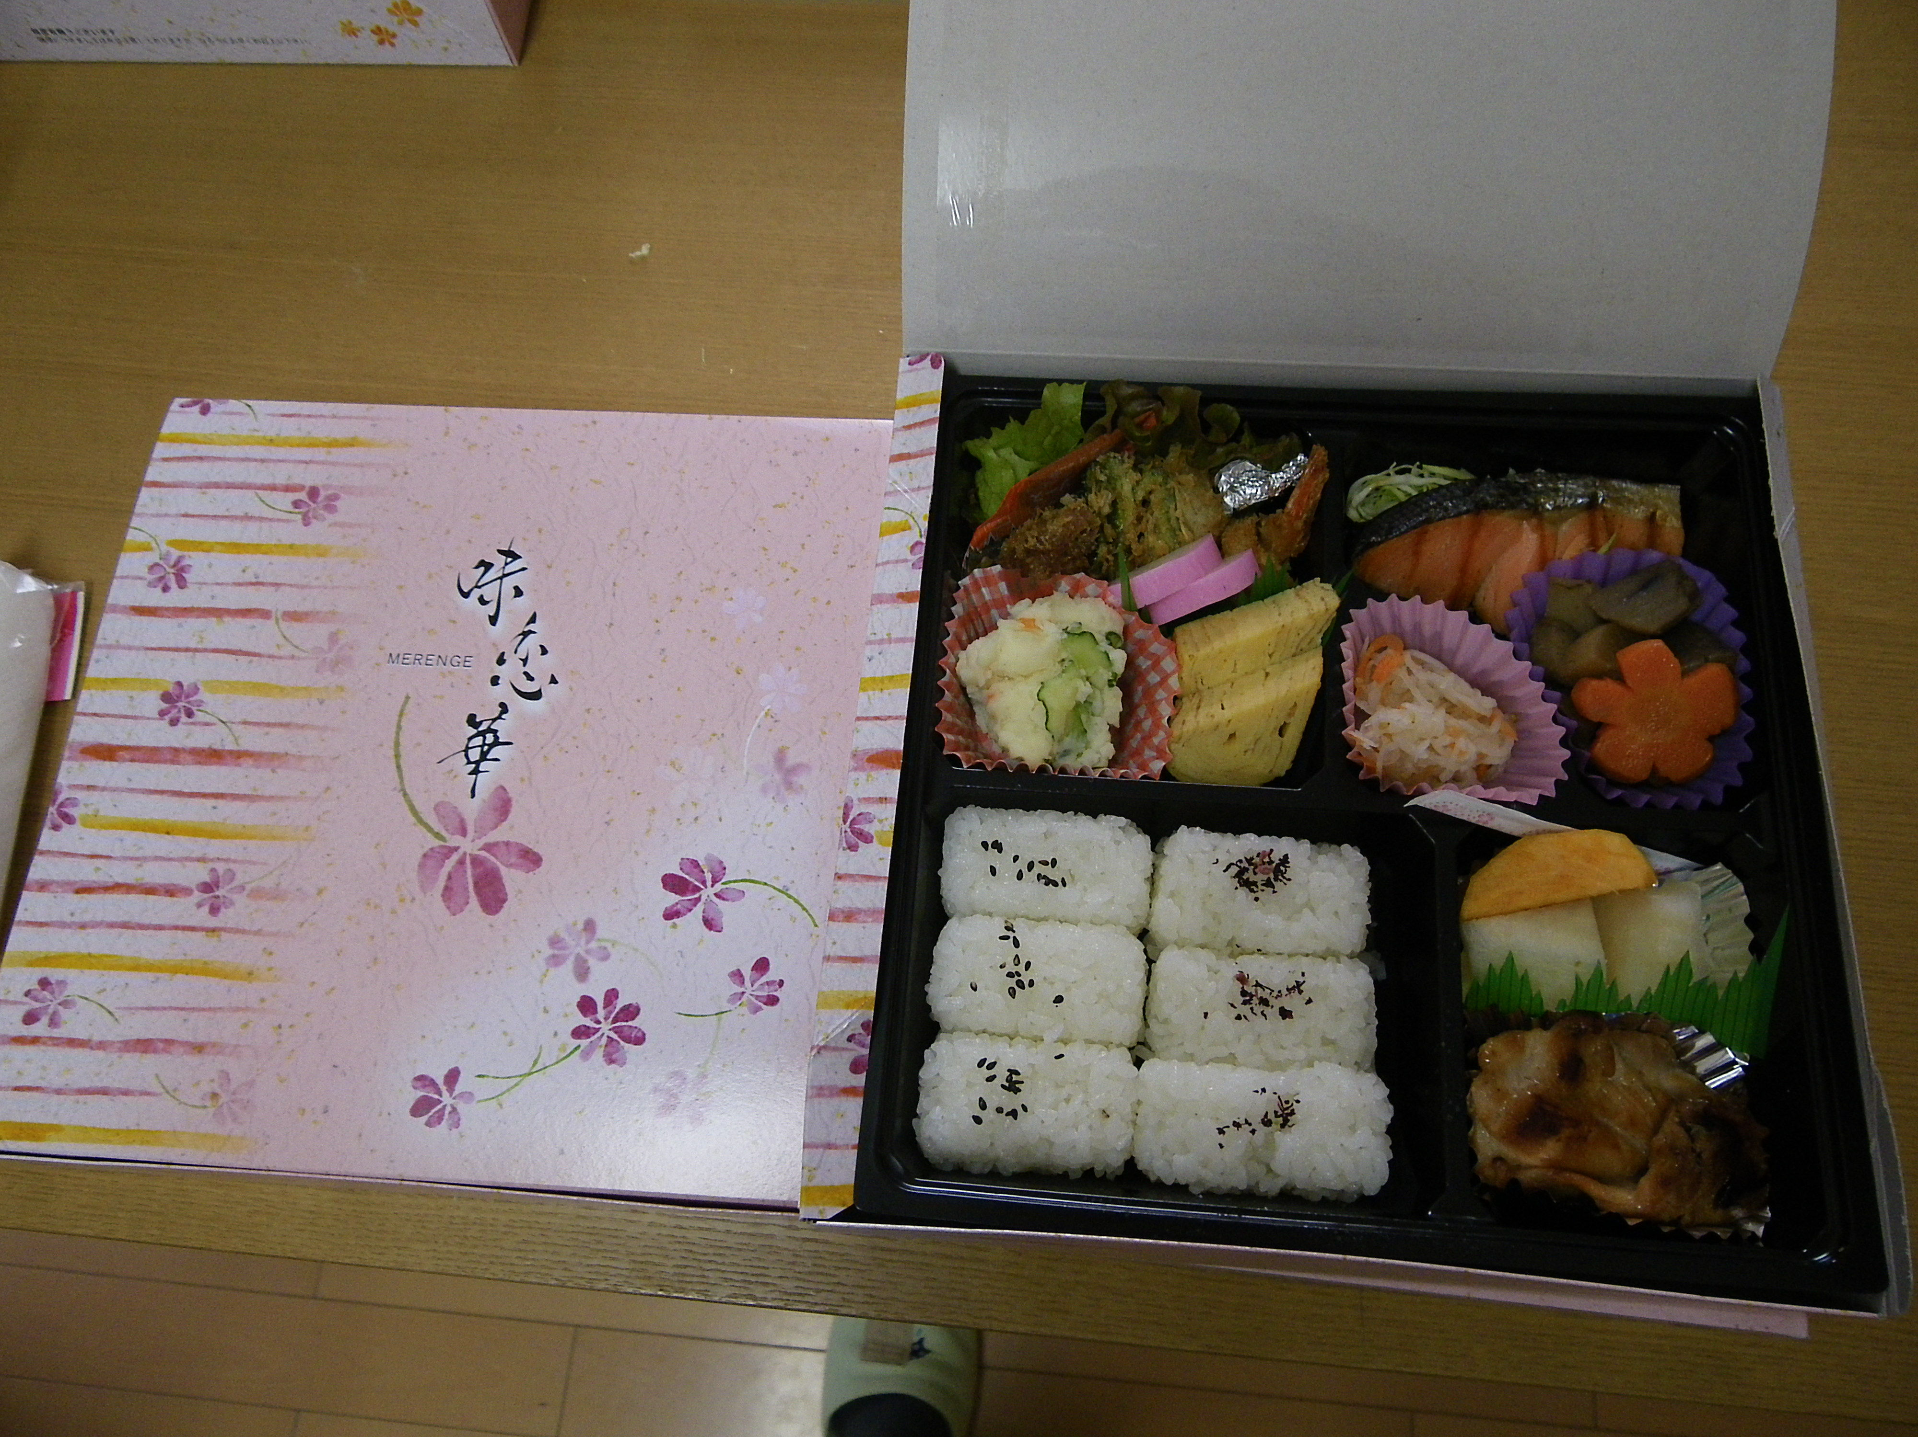

＊旬の野菜を取り入れ、ほっとなお弁当をご用意します。

いつもご利用ありがとうございます。

ＴＥＬ

49-1455

鬼北町上川

あじわい処

ほっと　ホット

[](http://ord.yahoo.co.jp/o/image/_ylt=A3JuMHiLNvlU1WIAjEiU3uV7/SIG=12hg8gef3/EXP=1425704971/**http:/putiya.com/tabemono/yasai/yasai_p01/yasai_p01_d_07.png)　[](http://ord.yahoo.co.jp/o/image/_ylt=A3JuMHiLNvlU1WIAdkiU3uV7/SIG=13p9og06q/EXP=1425704971/**http:/2.bp.blogspot.com/-FsbWiy1OnfU/UJcFdooWkwI/AAAAAAAAHGY/8ahgyAD0Y6c/s1600/piman_greenpepper.png) [](http://ord.yahoo.co.jp/o/image/_ylt=A3JuMHiLNvlU1WIAlkiU3uV7/SIG=12hl8or6m/EXP=1425704971/**http:/putiya.com/tabemono/yasai/yasai_p02/yasai_p02_d_07.png) [](http://ord.yahoo.co.jp/o/image/_ylt=A3JuMHiLNvlU1WIAmkiU3uV7/SIG=13outnk2h/EXP=1425704971/**http:/3.bp.blogspot.com/-Ei-sKMLykOA/UJcFXyP8kPI/AAAAAAAAHFo/vSs2NjqHxDU/s180-c/kyuuri_cucumber.png)　[](http://ord.yahoo.co.jp/o/image/_ylt=A3JuMGEVN_lUWwcAdiWU3uV7/SIG=12qak3716/EXP=1425705109/**http:/free-illustrations-ls01.gatag.net/images/lgi01a201312041000.jpg)　[](http://ord.yahoo.co.jp/o/image/_ylt=A3JuMHiLNvlU1WIAjEiU3uV7/SIG=12hg8gef3/EXP=1425704971/**http:/putiya.com/tabemono/yasai/yasai_p01/yasai_p01_d_07.png) [](http://ord.yahoo.co.jp/o/image/_ylt=A3JuMHiLNvlU1WIAdkiU3uV7/SIG=13p9og06q/EXP=1425704971/**http:/2.bp.blogspot.com/-FsbWiy1OnfU/UJcFdooWkwI/AAAAAAAAHGY/8ahgyAD0Y6c/s1600/piman_greenpepper.png) [](http://ord.yahoo.co.jp/o/image/_ylt=A3JuMHiLNvlU1WIAlkiU3uV7/SIG=12hl8or6m/EXP=1425704971/**http:/putiya.com/tabemono/yasai/yasai_p02/yasai_p02_d_07.png) [](http://ord.yahoo.co.jp/o/image/_ylt=A3JuMHiLNvlU1WIAmkiU3uV7/SIG=13outnk2h/EXP=1425704971/**http:/3.bp.blogspot.com/-Ei-sKMLykOA/UJcFXyP8kPI/AAAAAAAAHFo/vSs2NjqHxDU/s180-c/kyuuri_cucumber.png)　[](http://ord.yahoo.co.jp/o/image/_ylt=A3JuMGEVN_lUWwcAdiWU3uV7/SIG=12qak3716/EXP=1425705109/**http:/free-illustrations-ls01.gatag.net/images/lgi01a201312041000.jpg)

[](http://ord.yahoo.co.jp/o/image/SIG=12jv1r3k2/EXP=1370230004;_ylt=A3JuMG90u6pRMgoA._aU3uV7/*-http:/sr.photos1.fotosearch.com/bthumb/CSP/CSP506/k5062511.jpg)



[](http://ord.yahoo.co.jp/o/image/SIG=12teh65gi/EXP=1370230575;_ylt=A3JuMGyvvapRHTUA8EyU3uV7/*-http:/userdisk.webry.biglobe.ne.jp/004/941/50/N000/000/001/080824-04.gif)